T.C. MİLLÎ EĞİTİM BAKANLIĞI  DİN ÖĞRETİMİ VE TEMEL EĞİTİM GENEL MÜDÜRLÜKLERİ | T.C. DİYANET İŞLERİ BAŞKANLIĞI  DİN HİZMETLERİ GENEL MÜDÜRLÜĞÜ | T.C. GENÇLİK VE SPOR BAKANLIĞI  GENÇLİK HİZMETLERİ GENEL MÜDÜRLÜĞÜ

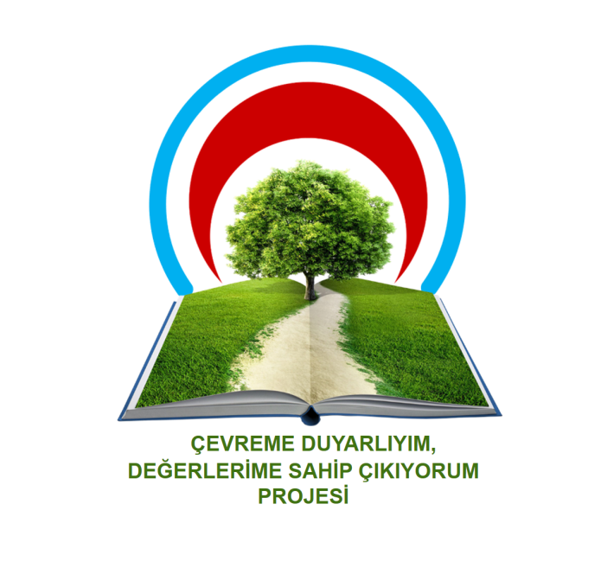

2022-2023 EĞİTİM ÖĞRETİM YILI
…………………………………………………………. LİSESİ
ÇEVREME DUYARLIYIM DEĞERLERİME SAHİP ÇIKIYORUM
DEĞERLER KULÜBÜ
YILLIK PLANI ve EĞİTİCİ REHBERİ

ETKİNLİK TAKVİMİ

Haftalık ders saati ve günleri: Salı günleri 1 saat
Perşembe günleri 1 saat

Mart 5. Hafta | Kardeş öğrenci, kardeş sınıf ve kardeş okul mektuplaşmaları yapılır.
Nisan 1. Hafta | Okulumuzda bulunan depremzede öğrencilerine destek amacıyla aile ziyaretleri yapılır.
Nisan 2. Hafta | Depremzede ailelere moral motivasyon amaçlı iftar yemeği düzenlenir.
Nisan 3. Hafta | ARA TATİL(17-20 Nisan)
Nisan 4. Hafta | Değerler kulübü olarak okulumuzda bulunan depremzede öğrencilerin ihtiyaçları belirlenerek imkanlar dahilinde ve kurumlarla işbirliğine gidilerek eksikler giderilir.
Mayıs 1. Hafta | kardeş okul öğrencilerine kitap, kırtasiye vb. desteği sağlamak için kampanya hazırlanır, gerekli duyurular yapılır, afişler hazırlanır.
Mayıs 2. Hafta | Depremzede aileler yararına kermes düzenlenir.
Mayıs 3. Hafta | Depremzede öğrenciler ile Zonguldak'ın manevi alanlarına ziyarette bulunulur.
Mayıs 4. Hafta | Depremzede öğrencilerle beraber Diyanet İşleri Başkanlığına ya da Gençlik Spor Bakanlığına bağlı gençlik merkezi etkinliklerine katılım sağlanır.
Mayıs 5. Hafta | Depremzedeler yararına yapılan yardımların tasnifi ve il milli eğitim ile koordineli bir şekilde kardeş okula sevkiyatı yapılır.
Haziran 1. Hafta | Yardımseverlik panosu hazırlanır. Kızılay, TDV gibi dernek ziyaretleri yapılır.
Haziran 2. Hafta | Okulda bulunan depremzede çocuklara yönelik yıl sonu oyun ve etkinlikleri düzenlenir.
 | YAZ TATİLİ
Haziran Ayı -Yaz tatili Çalışmaları | Faaliyet Planlaması Yapılacaksa Kulanılacak
Temmuz Ayı- Yaz tatili Çalışmaları | Faaliyet Planlaması Yapılacaksa Kulanılacak
Ağustos Ayı-Yaz tatili Çalışmaları | Faaliyet Planlaması Yapılacaksa Kulanılacak
Eylül Ayı- Yaz Tatili Çalışmaları | Faaliyet Planlaması Yapılacaksa Kulanılacak

03.04.2023

Uygundur.

....................... ..................................... ..................... ......................
Kulüp öğretmeni Diyanet Görevlisi GSB personel Okul Müdürü

Not: Eylül ayına kadar yalnızca YARDIMSEVERLİK -MERHAMET temalı çalışmalar yapılacaktır(Örnek Faaliyet Planı Çerçevesinde okul değerler kulübü hazırlayacaktır.)

